Новогодняя ночь с видом на Неву
В ресторане «Беринг» отеля Санкт-Петербург
Зажигайте в эту ночь под любимые песни! Лучшие хиты и только позитивная энергия!
Пусть Новогодний праздник в Панорамном ресторане «Беринг» запомнится Вам на целый год!
Ссылка на сайт ресторана для подробного ознакомления и бронированию столиков.
Бронирование столиков самостоятельно.
Бронирование: +7 (812) 214-60-93
https://bering-spb.ru/2026
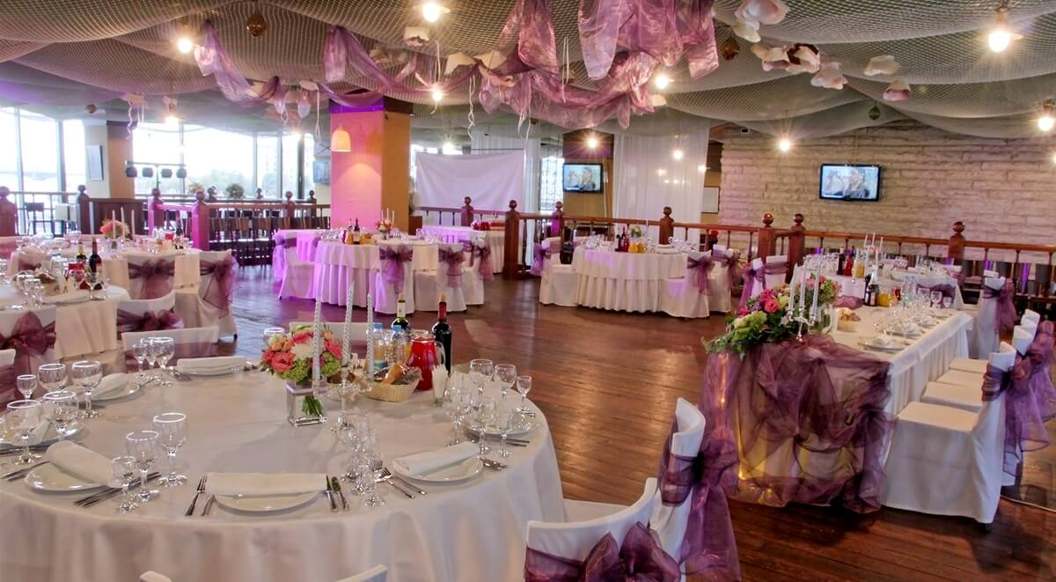
Сборные туры для индивидуальных туристов
«Новогодняя феерия» 3 дня/2 ночи (31.12.2025-02.01.2026)


31.12.2025. Самостоятельный заезд в гостиницу (индивидуальный трансфер вокзал/аэропорт - гостиница - за доп. плату). Гарантированное размещение в 14:00, вещи можно оставить в камере хранения гостиницы. Встреча с гидом в холле гостиницы на 1-м этаже в 12:00, выезд на автобусе из гостиницы на программу. Обзорная автобусная экскурсия по городу "Новогодний Санкт-Петербург " с посещением ИСААКИЕВСКОГО СОБОРА. Вы полюбуетесь городом на Неве во всём блеске его праздничного зимнего убранства в преддверии волшебной новогодней ночи! Вы проедете по Невскому проспекту, побываете на главных площадях города, полюбуетесь блистательным ожерельем дворцов, мостов, набережных… Вы узнаете, как складывались традиции празднования Рождества и Нового года в Санкт-Петербурге, побываете в местах, где в старину проходили народные гуляния, и, конечно, увидите главную городскую елку на Дворцовой площади.
Кульминация программы –Бокал шампанского

Окончание программы в центре города. Самостоятельное возвращение в гостиницу.
01.01.2026. Поздний завтрак в гостинице. 13.00 – время начала экскурсионной программы, встреча с гидом в холле гостиницы на первом этаже. Автобусно -пешеходная экскурсия «Храмы Петербурга: из истории эволюции петербургского церковного зодчества» с посещением Казанского собора, Александро-Невской Лавры и храма-памятника Спас-на Крови. Экскурсия посвящена самым значимым православным храмам Санкт-Петербурга, которые считаются не только религиозными центрами России, но и уникальными по своей красоте сооружениями. Церковное зодчество в Санкт-Петербурге за три столетия существования города прошло несколько этапов – об этом Вы узнаете на экскурсии. Храм-памятник Спас-на-Крови, возведён на месте смертельного ранения императора Александра II. Окончание программы в центре города.
02.01.2026. Завтрак. Освобождение номера (Номер до 12-00, вещи можно оставить в камере хранения). Встреча с гидом в холле гостиницы на 1-м этаже.
Загородная экскурсия на выбор из «Сборного конструктора» на нашем сайте.( доп.плата)
Место проживания | 3д / 2н  31.12.25 по 02.01.26 | Доплата за 1-м (SNGL)/ (2 ночи)
Санкт-Петербург «ФОРТ»  2-м стандарт завтрак «шведский стол» | 17 688 | 7 100
Включая 10% комиссии.
Стоимость в рублях на 1 человека, взрослого, гражданина РФ при размещении в 2-м номере и заезде в любой день в период 30.12.25 по 08.01.26 г.
При размещении 3-им в номере на раскладушке взрослому и школьнику предоставляется скидка 10 % от стоимости пакета,
для детей школьного и дошкольного возраста предоставляются дополнительные скидки (указаны в рублях):
 | 3д / 2н
Дошкольник | -900
Школьник До 14 лет включительно | -350
Школьник от 14 лет и студент (при наличии ученического и студенческого билета при входе в музей) | -350
ПЕНСИОНЕРАМ СКИДКА 200 РУБЛ.
*За доплату встреча в аэропорту (1-4 чел), встречаем в зале прибытия, на табличке будет фамилии туристов 1750 руб.
*Дополнительно плата за проводы в аэропорт (1-4 чел) 1350 руб.
*Встреча/проводы на ж/д вокзал (1-4 чел) 940/750 рублей.
В стоимость входит:
1. Две ночи в двухместном номере включая завтрак после ночлега
2. Музеи с экскурсионным обслуживанием + входные билеты.
- Исаакиевский собор – входной билет и экскурсия.
- Храм Спас-на-крови - входной билет и экскурсия.
3. Автобусные экскурсии каждый день по программе
4. Работа экскурсовода каждый день ( по программе)

